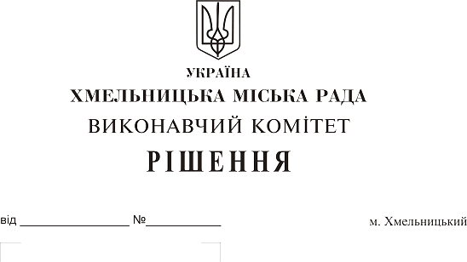
Про внесення на розгляд сесії міської ради пропозиції щодо внесення змін до рішення п’ятої сесії Хмельницької міської ради від 30.03.2011 року № 67

Розглянувши клопотання Департаменту освіти та науки Хмельницької міської ради, керуючись Законом України «Про місцеве самоврядування в Україні», виконавчий комітет міської ради

ВИРІШИВ:

1. Внести на розгляд сесії міської ради пропозицію щодо внесення змін в рішення п’ятої сесії Хмельницької міської ради від 30.03.2011 року № 67 «Про затвердження Положення про надання матеріальної допомоги студентам пільгових категорій для навчання у вищих навчальних закладах України усіх форм власності», а саме пункт 3.8. викласти у такій редакції:
«3.8. Головою комісії є секретар Хмельницької міської ради» (далі – голова).».
2. Контроль за виконанням рішення покласти на секретаря міської ради М. Кривака, Департамент освіти та науки Хмельницької міської ради.

Міський голова О. СИМЧИШИН

